112年嘉義縣節電夥伴節能治理
與推廣計畫

節能規劃師訓練課程

主辦單位：嘉義縣環境保護局
委辦單位：方達科技股份有限公司
中華民國 112 年 8 月

一、目的
因應2050淨零轉型，對淨零碳排目標進行各面向的減緩與調適。節能是淨零策略的重要一環，住宅節能為其中一項。透過課程規劃，涵蓋節能技術與設備、建築節能的方法、能源管理的理念，以及相關的政策法規等，有助於培養節能規劃師在住宅節能方面的專業知識和技能，以應對台灣達成2050淨零目標所面臨的挑戰，同時推動永續發展和環保意識在社會中的普及。
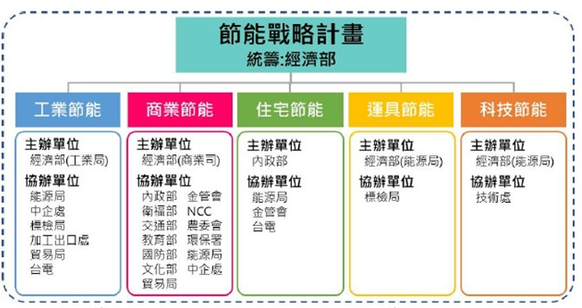
圖1 節能戰略計畫對應目標

二、辦理日期：112年10月26日(星期四)
三、辦理單位
(一)主辦單位：嘉義縣環境保護局
(二)執行單位：方達科技股份有限公司
四、參加對象：
(一)本縣機關學校、服務業，及有興趣之民眾
(二)本縣環教志工及節電志工
(三)課程全程參與者，提供公務人員學習時數及環教時數8小時
(四)參加人數至多40人，以報名順序方式辦理，額滿為止
五、辦理地點：嘉義縣環境保護局4樓會議室
六、辦理方式及內容
課程由最開始的氣候變遷與淨零議題開始說明，進而導入淨零建築與建築能效標示制度緣起，而下午課程規劃針對建築能效評估系統理論基礎及住宅能效評估系統R-BERS進行說明，課程規劃如表1。
表1 課程規劃
日期 | 時間 | 課程 | 備註
10月26日  (星期四) | 08:20-08:40 | 報到 | 方達科技股份有限公司
 | 08:40-10:10 | 氣候變遷與淨零生活 | 美商傑明工程顧問股份有限公司
 | 10:10-10:30 | 休息時間
 | 10:30-12:00 | 淨零建築與建築能效標示制度緣起 | 美商傑明工程顧問股份有限公司
 | 12:00-13:10 | 休息時間
 | 13:10-14:40 | 建築能效評估系統理論基礎 | 美商傑明工程顧問股份有限公司
 | 14:40-15:00 | 休息時間
 | 15:00-16:30 | 住宅能效評估系統R-BERS | 美商傑明工程顧問股份有限公司
 | 16:30-16:50 | 綜合討論 | 方達科技股份有限公司
 | 16:50- | 結束

(一)氣候變遷與淨零生活
氣候變遷是當今全球面臨的重大挑戰之一，而實現淨零生活則是應對氣候變遷的關鍵策略之一。本課程旨在讓學員了解氣候變遷的現狀和影響，並學習如何在個人和生活層面實踐淨零生活。課程內容包含了氣候變遷基礎、淨零概念與目標及綠色能源與節能措施等內容說明。
(二)淨零建築與建築能效標示制度緣起
內政部建築研究所依據淨零建築推動策略，建立建築能效分級評估制度，將建築能效依節能成效分為7個等級，其中最高等級為近零碳建（第1+級），可達約50％的節能，並自111年1月1日實施。「淨零建築與建築能效標示制度緣起」課程旨在介紹淨零建築的概念、原則和技術，並探討建築能源效能效標示制度的背景和發展。淨零建築是指建築在使用能源和資源方面達到淨零狀態，即建築的碳排放量與可再生能源生產量達到平衡。建築能源效能效標示制度則是一個評估建築能源效率的標準體系，有助於指導和推動建築產業向更加環保和節能方向發展。
(三)建築能效評估系統理論基礎
「建築能效評估系統理論基礎」課程旨在介紹建築能源效能效標示制度的理論基礎和相關評估系統。建築能效評估系統是用於評估建築能源效率和環境可持續性的標準體系，透過評分和標示，促進建築產業向節能減碳、綠色環保方向發展。本課程將探討建築能效評估的理論框架、評估指標和應用案例，讓學員瞭解評估系統的運作原理，並具備進行能效評估的能力。
(四)住宅能效評估系統R-BERS
「住宅能效評估系統R-BERS」課程旨在介紹住宅能效評估系統R-BERS的理論基礎和應用。R-BERS是台灣建築能源效率評估的標準工具，用於評估住宅的能源效率和環境可持續性。本課程將深入探討R-BERS的評估原理、方法和評分標準，讓學員瞭解評估系統的運作機制，並具備進行住宅能效評估的能力。

七、課程師資
預計邀請美商傑明工程顧問股份有限公司進行授課，師資如表3所示。
表2 授課師資
姓名 | 專業資格
李思賢  技術經理 | ISO內部稽核員  ISO 50001 內部稽核員  ISO 14064-1 組織層級溫室氣體建置主任查證員  ISO 14064-2 抵換專案確證員  ISO 14067 服務與產品碳足跡主任查證員  PAS 2060 碳中和管理查證員  建築碳足跡評估課程

八、報名作業
(一)報名方式：報名方式一律採線上報名(報名表填列方式如活動報名表)。
報名網址：https://reurl.cc/654ker
報名QR碼：
(二)連絡電話：方達科技股份有限公司 0800-321-299 郭小姐或方小姐
(三)報名截止日期：112年10月13日(五)前截止報名。

九、預期效益
(一)掌握淨零生活概念：學員將瞭解淨零生活的意義和重要性，學習如何在生活中實踐淨零目標，減少碳排放和環境影響。
(二)瞭解能效評估：學員將學習住宅能效評估系統R-BERS的評估原理並具備評估建築能源效率和環境可持續性的能力。
課程報名表
單位名稱 |  | 職稱
姓名 |  | 聯絡電話
性別 | 男性 女性 | 身分證字號
出生年月日 |  | 用餐習慣 | 葷食 素食
E-MAIL
居住地址
說明：
*如需詢問相關訊息，請洽方達科技股份有限公司 0800-321-299 郭小姐或方小姐
*為響應環保，請自備保溫瓶/杯及碗筷。
*本活動如更改活動地點會由專人通知，以通知內容為主。

